**位置说明：**

包图位置：

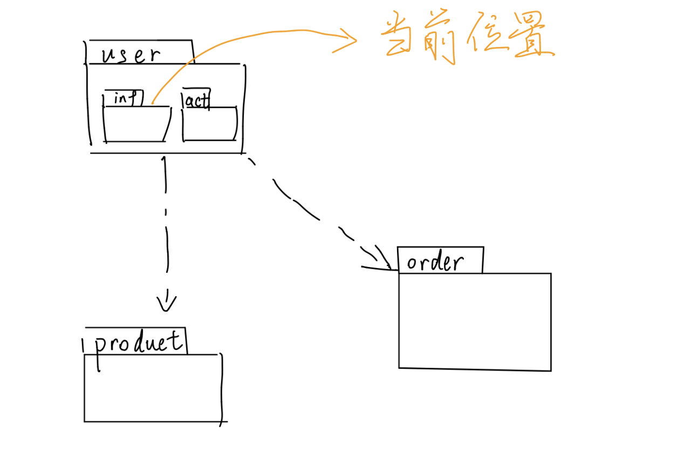

用例图位置：

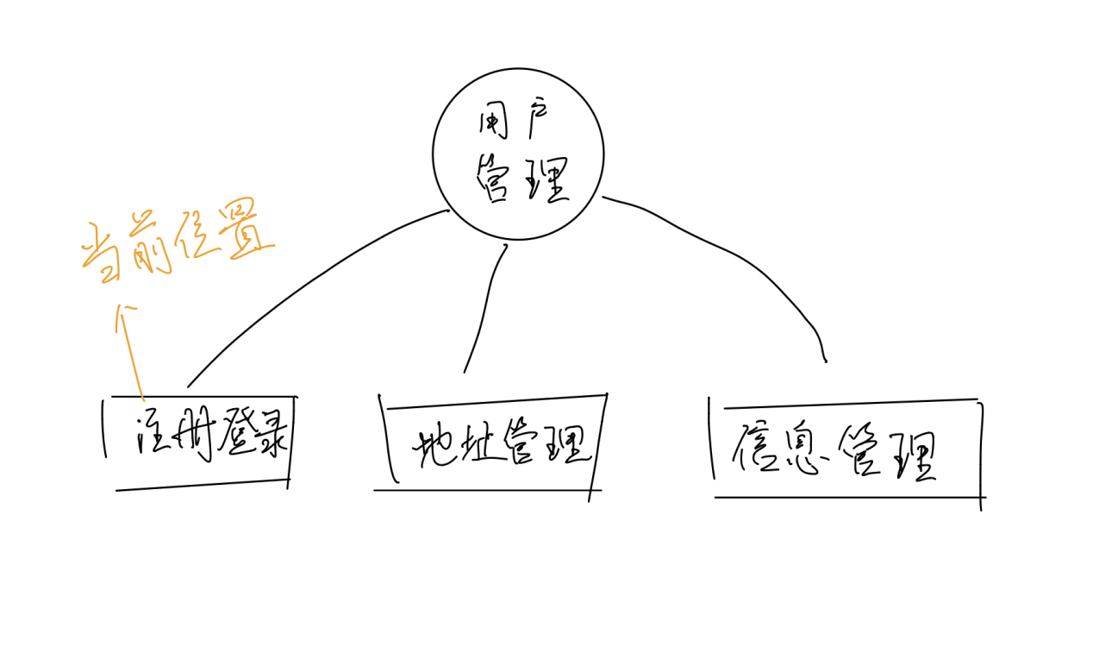

类图：

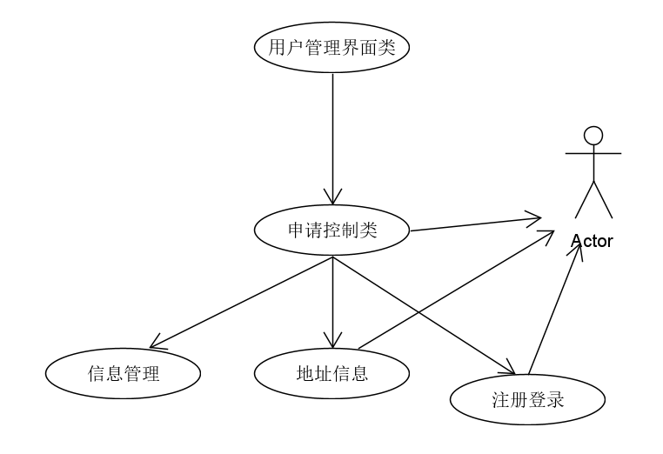

实现：

对于数据库的实现：

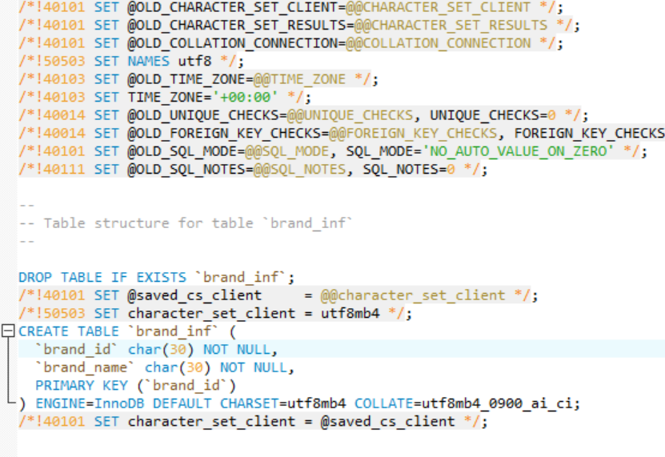

实现之后的数据库一览

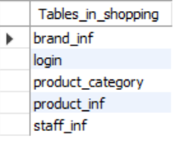

对于界面的实现：

注册界面代码：

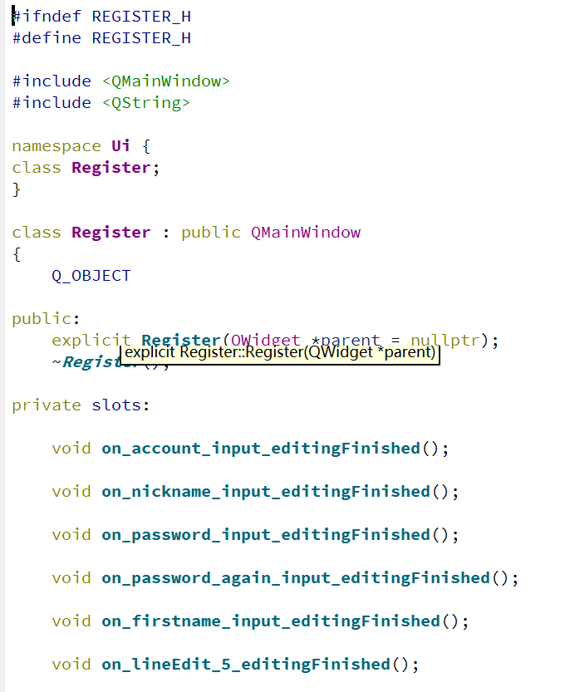

注册界面效果

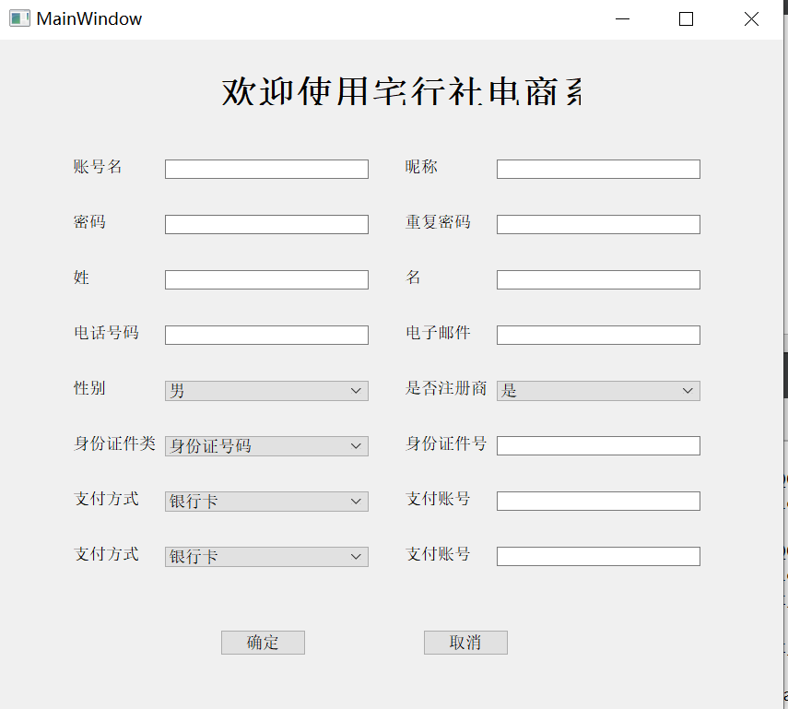

登录界面代码：

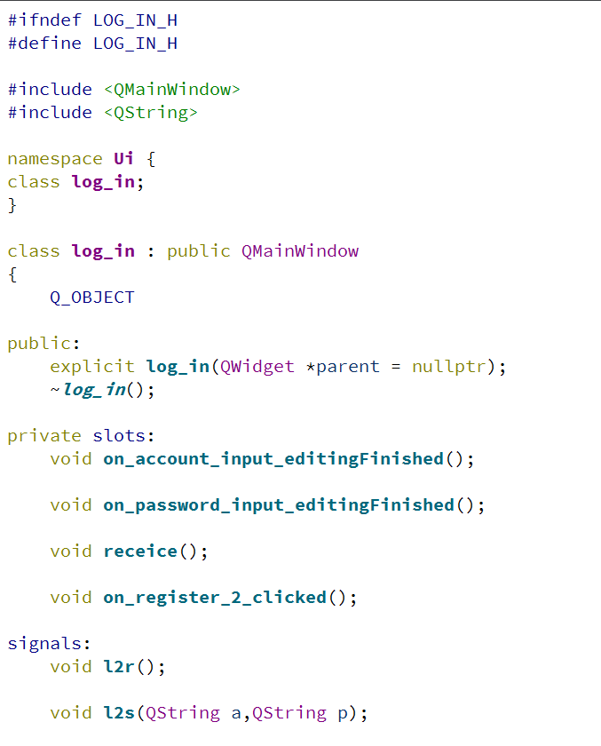

登录界面成果：

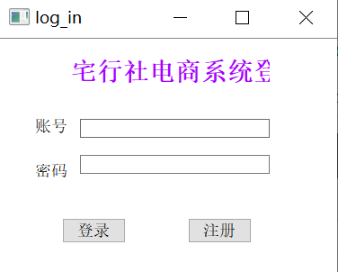

文件一览：

pushbtn.h、database0.h为连接数据库所需，log_in 、register为用例实现代码

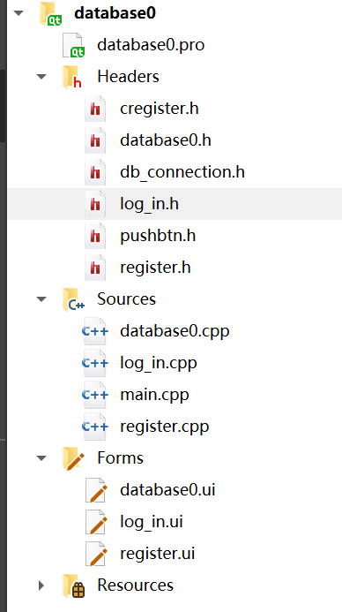

测试效果：

一、测试注册功能，在用户注册界面输入个人信息，可以看到，数据库新增了插入的用户信息，注册成功。

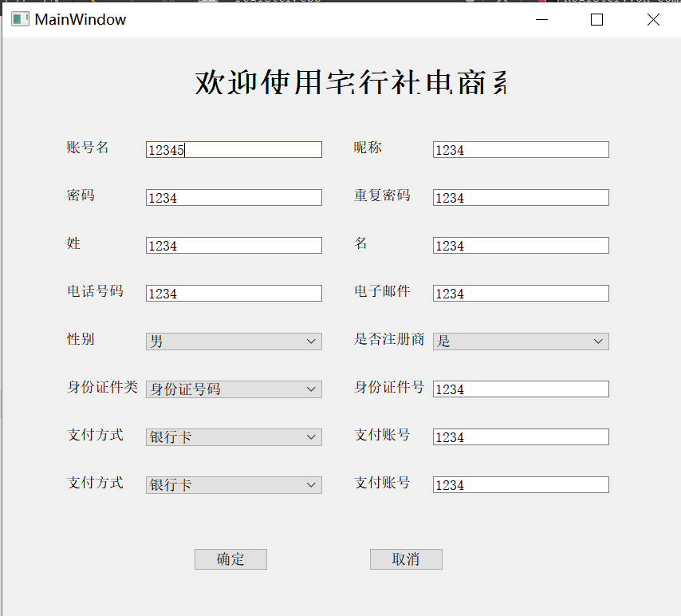

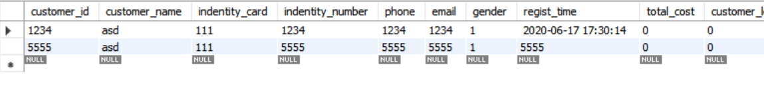

1. 商品登录界面

在商品登录界面输入登录信息，可以看到，当输入账号密码正确时，弹出窗口“登录成功”

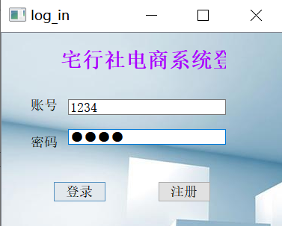

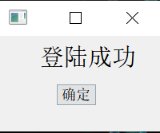

当输入账号密码错误时或者没有输入便点击登录时，弹出窗口“登录失败”

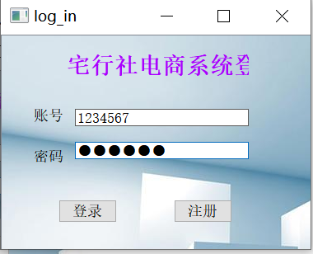

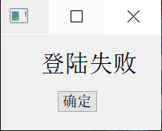

至此，登录注册用例实现完成。

下面是用户管理功能的测试

更改密码

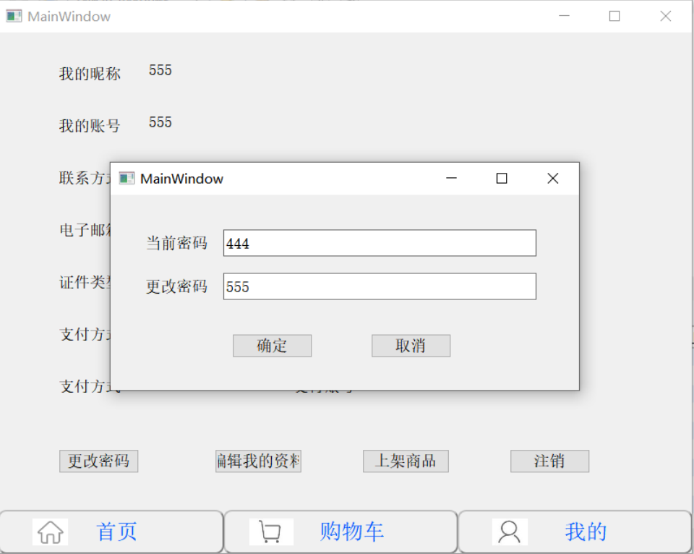

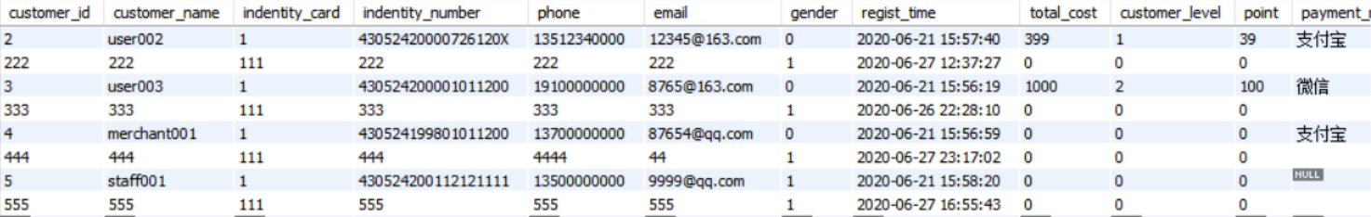

可以在后台看到，修改成功。